1. Сначала клонируем веб-сайт из Гитхаба и вводом в URL <https://github.com/muratbekauyez/my-shop> , а в Directory указываем путь папки, где хотим поставить проект.

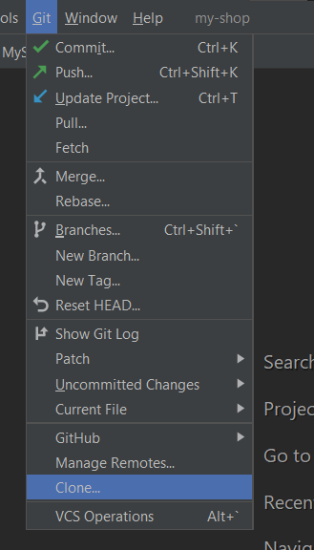

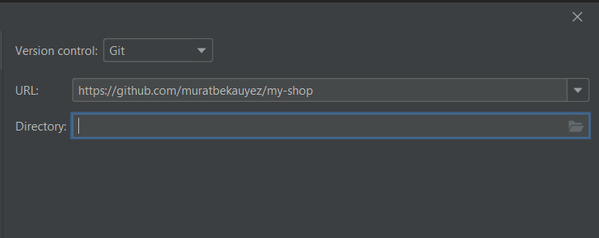

1. Импортируем все данные из dumb.sql
2. В resources/ConnectionPool.properties поставьте свои данные базы данных
3. Для запуска проекта нужен Apache Tomcat, уже установленный. В окне конфигурации, добавляем Local Tomcat сервер.

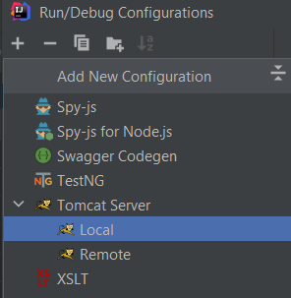

1. Через Build добавляем артефакт, и в окне Deployment выбираем свой добавленный артефакт. В конце из Application Context, убираем весь текст

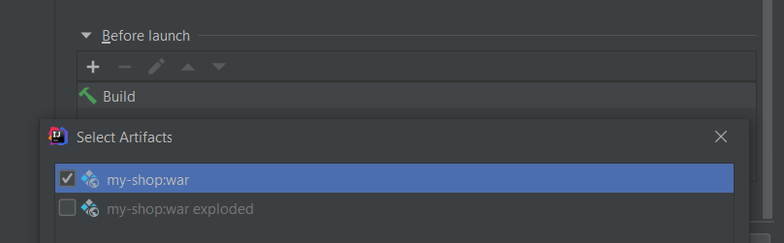

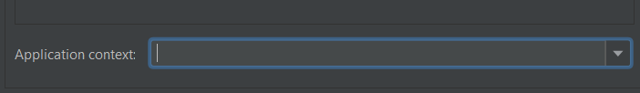

1. Запускам веб сайт